Implementasi Aplikasi Absensi Siswa Berbasis Radio Frequency Identific Ation (Rfid) Di Smp Era Pembangunan III Jakarta

Adnan Khoiruddin¹ *, Syahriani Syam², Nia Komalisari³, Siti Muryanah⁴

^{1,2,,3}Program Studi Teknik Informatika, Universitas Islam Syekh Yusuf Tangerang, Indonesia

*Correspondence: 2104030017@students.unis.ac.id; Tel.: 08988839264

ABSTRAK / ABSTRACT | Keywords / Kata Kunci
Pencatatan kehadiran siswa secara manual masih banyak digunakan di sekolah dan berpotensi menimbulkan keterlambatan, kesalahan pencatatan, serta keterbatasan transparansi kepada orang tua. Penelitian ini bertujuan merancang dan mengimplementasikan sistem absensi siswa berbasis Radio Frequency Identification (RFID) yang terintegrasi dengan layanan notifikasi WhatsApp sebagai solusi pengganti metode manual di SMP Era Pembangunan III Jakarta. Metode penelitian yang digunakan adalah penelitian rekayasa perangkat lunak dengan model pengembangan Waterfall yang meliputi analisis kebutuhan, perancangan sistem, implementasi, pengujian, dan pemeliharaan. Sistem dikembangkan berbasis web menggunakan framework Laravel dan basis data MySQL, serta memanfaatkan perangkat pembaca RFID 125 kHz. Pengujian fungsional dilakukan menggunakan metode Blackbox Testing terhadap seluruh fitur utama sistem. Hasil pengujian menunjukkan bahwa seluruh fungsi sistem berjalan sesuai dengan spesifikasi yang dirancang, termasuk pencatatan kehadiran otomatis dan pengiriman notifikasi kehadiran kepada orang tua secara real-time. Sistem yang dikembangkan mampu meningkatkan efisiensi administrasi sekolah dan memperkuat keterlibatan orang tua dalam pemantauan kehadiran siswa.. | absensi siswa, RFID, WhatsApp, Waterfall, Blackbox Testing
Manual student attendance recording is still widely used in schools and may lead to delays, recording errors, and limited transparency for parents. This study aims to design and implement a student attendance system based on Radio Frequency Identification (RFID) integrated with WhatsApp notification services as a replacement for manual methods at SMP Era Pembangunan III Jakarta. The research employs a software engineering approach using the Waterfall development model, which consists of requirements analysis, system design, implementation, testing, and maintenance. The system is developed as a web-based application using the Laravel framework and MySQL database, and utilizes a 125 kHz RFID reader device. Functional testing is conducted using the Blackbox Testing method on all main system features. The test results indicate that all system functions operate in accordance with the specified requirements, including automatic attendance recording and real-time attendance notification delivery to parents. The developed system is able to improve the efficiency of school administration and strengthen parental involvement in monitoring student attendance.. | student attendance , RFID, WhatsApp, Waterfall, Blackbox Testing

- PENDAHULUAN
Perkembangan teknologi informasi pada era Revolusi Industri 4.0 mendorong lembaga pendidikan untuk melakukan transformasi digital dalam pengelolaan administrasi akademik. Salah satu aspek penting dalam administrasi sekolah adalah pencatatan kehadiran siswa. Sistem absensi manual yang masih digunakan di beberapa sekolah memiliki berbagai kelemahan, antara lain membutuhkan waktu yang relatif lama, rentan terhadap kesalahan pencatatan, serta kurang mendukung transparansi informasi kepada orang tua.
SMP Era Pembangunan III Jakarta masih menerapkan pencatatan kehadiran secara manual, sehingga diperlukan sistem absensi yang lebih efektif dan efisien. Teknologi Radio Frequency Identification (RFID) memungkinkan proses identifikasi dilakukan secara otomatis tanpa kontak langsung, sehingga sesuai untuk diterapkan pada sistem absensi siswa. Integrasi sistem absensi dengan layanan notifikasi WhatsApp juga memberikan nilai tambah berupa penyampaian informasi kehadiran siswa secara cepat dan langsung kepada orang tua.
Perkembangan teknologi informasi dan komunikasi telah membawa dampak yang signifikan di berbagai aspek kehidupan, termasuk dalam dunia pendidikan, terutama dalam hal pengelolaan absensi siswa. Meskipun demikian, beberapa sekolah, seperti SMP Era Pembangunan III Jakarta tempat penulis teliti, masih mempertahankan metode manual dalam pencatatan kehadiran, yaitu dengan mencatatnya secara tertulis. Menurut (Mahpudin, 2022), bahwa absensi merupakan proses pencatatan kehadiran yang dilakukan oleh suatu lembaga sesuai dengan kebutuhan
Berdasarkan permasalahan tersebut, Solusi yang bisa diterapkan untuk meningkatkan sistem absensi adalah dengan memanfaatkan teknologi Radio Frequency Identification (RFID). Teknologi ini bekerja secara otomatis tanpa perlu kontak langsung, sehingga proses pencatatan kehadiran siswa menjadi lebih cepat dan praktis. Dengan menggabungkan RFID ke dalam sistem berbasis komputer, pencatatan data hadir bisa dilakukan secara langsung (real-time).Dengan adanya sistem ini, pengelolaan data kehadiran diharapkan menjadi lebih efisien, akurat, dan cepat, sehingga dapat membantu peningkatan mutu layanan administrasi sekolah, serta mengevaluasi fungsionalitas sistem melalui pengujian perangkat lunak. Kontribusi penelitian ini terletak pada penerapan sistem absensi terintegrasi yang mendukung transparansi dan efisiensi administrasi sekolah.
.
- METODE
Penelitian ini merupakan penelitian rekayasa perangkat lunak (software engineering) dengan pendekatan pengembangan sistem. Model pengembangan yang digunakan adalah Waterfall karena memiliki tahapan yang sistematis dan mudah diterapkan pada pengembangan sistem berskala kecil hingga menengah.Metode Pengumpulan Data
Pada fase ini, informasi dikumpulkan dari lingkungan sekolah melalui beberapa langkah, yaitu wawancara, observasi, dan studi pustaka.

- Wawancara
Data diperoleh melalui proses tanya jawab secara langsung dengan pihak-pihak terkait untuk mendapatkan informasi yang akurat. Penulis melakukan wawancara dengan Bapak M. Agung Eko Prasetyo, M.M., selaku Kepala SMP Era Pembangunan III Jakarta, serta Bapak Amsari, S.Pd., yang menjabat sebagai Wakil Humas Kesiswaan di sekolah yang sama.
- Observasi
Penulis juga melakukan pengamatan langsung di lokasi penelitian untuk memahami situasi dan permasalahan secara lebih menyeluruh. Observasi ini dilaksanakan di lingkungan SMP Era Pembangunan III Jakarta guna memperoleh gambaran nyata terkait kondisi yang diteliti.
- Studi Pustaka
Untuk memperkuat landasan teori dan mendalami solusi atas permasalahan, penulis menelusuri berbagai referensi seperti buku, jurnal, dan artikel ilmiah yang relevan dengan topik penelitian. Pendekatan ini digunakan sebagai dasar dalam mendukung metode yang diterapkan.

Metode Pengembang Sistem

Model Waterfall diterapkan secara terstruktur dalam pengembangan aplikasi absensi berbasis RFID, dimulai dari analisis kebutuhan untuk menentukan spesifikasi sistem. Selanjutnya, dilakukan perancangan sistem meliputi desain perangkat lunak, antarmuka pengguna, dan integrasi RFID. Tahap implementasi merealisasikan desain menjadi aplikasi, diikuti pengujian untuk memastikan aplikasi berfungsi sesuai spesifikasi. Terakhir, pemeliharaan dilakukan untuk memperbaiki bug dan menjaga kinerja sistem tetap optimal. Berikut ini adalah penjelasan dari tahapan dalam metode waterfall:
- Requirement Analysis
Pada tahap ini, informasi mengenai kebutuhan sistem dikumpulkan dan dianalisis dari pengguna serta pemangku kepentingan terkait. Hasil dari analisis ini kemudian didokumentasikan dalam spesifikasi kebutuhan sistem, yang secara rinci menjelaskan fitur, fungsi, serta batasan yang akan diterapkan dalam pengembangan sistem.
- Design
Tahap Design dalam pengembangan sistem mencakup desain sistem dengan UML dan ERD menggunakan Draw.io, serta desain tampilan dengan mockup UI/UX menggunakan Figma dan Balsamiq untuk memvisualisasikan antarmuka sebelum pengembangan.
- Implementation
Melaksanakan rancangan sistem yang telah disetujui oleh Bapak Amsari, S.Pd., selaku Wakil Humas Kesiswaan SMP Era Pembangunan III Jakarta. Tahap implementasi aplikasi absensi berbasis RFID di SMP Era Pembangunan III Jakarta diawali dengan pemilihan serta instalasi perangkat keras RFID, kemudian dilanjutkan dengan integrasi ke dalam aplikasi web yang dikembangkan menggunakan bahasa pemrograman PHP dan database MySQL.
- Testing
Pengujian aplikasi absensi berbasis RFID di SMP Era Pembangunan III Jakarta menggunakan metode Blackbox Testing dengan menilai fungsionalitas sistem tanpa memeriksa kode sumber.
- Maintance
Tahapan maintenance aplikasi absensi berbasis RFID di SMP Era Pembangunan III Jakarta mencakup pemantauan sistem secara berkala, perbaikan bug atau gangguan teknis, pembaruan perangkat lunak untuk menambah atau meningkatkan fitur, serta evaluasi dan pengumpulan umpan balik dari pengguna guna meningkatkan kinerja serta pengalaman dalam menggunakan aplikasi. Proses pemeliharaan ini dipantau oleh Bapak Amsari, S.Pd., selaku Wakil Humas Kesiswaan SMP Era Pembangunan III Jakarta.

- HASIL DAN PEMBAHASAN
Hasil penelitian menunjukkan bahwa aplikasi absensi berbasis RFID dirancang menggunakan framework Laravel berbasis web. Untuk menggambarkan alur kerja sistem secara menyeluruh, digunakan diagram use case yang mendeskripsikan interaksi antara aktor (admin dan orang tua/siswa) dengan sistem aplikasi.
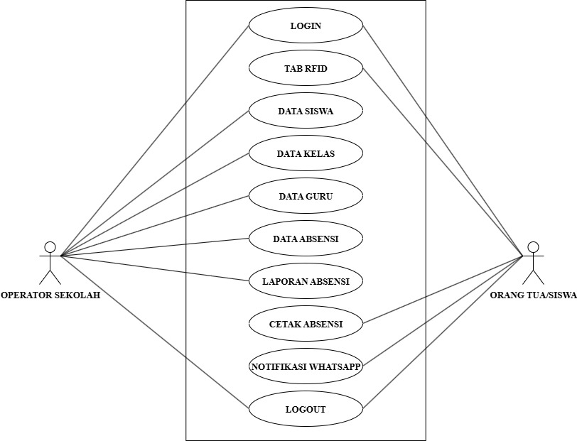
Gambar 1 Use Case Diagram Admin ,Orang Tua dan Siswa

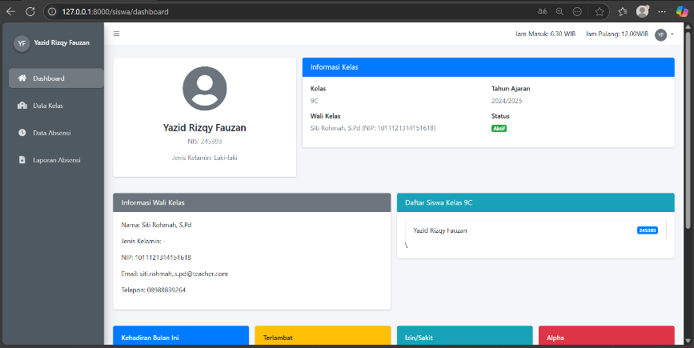
Gambar 2. Memunculkan Style dalam Template
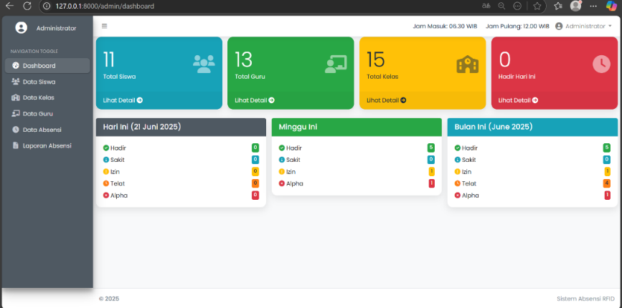
Diagram use case tersebut menunjukkan sistem absensi sekolah berbasis RFID yang melibatkan dua pengguna utama, yaitu Operator Sekolah dan Orang Tua atau Siswa. Operator Sekolah memiliki akses penuh terhadap sistem, seperti melakukan login, mengelola data RFID, data siswa, kelas, guru, serta mencatat dan mengelola data absensi, membuat laporan, mencetak absensi, dan mengirim notifikasi WhatsApp. Sementara itu, Orang Tua atau Siswa hanya memiliki akses untuk login, melihat laporan absensi, menerima notifikasi melalui WhatsApp, dan logout. Tujuan dari sistem ini adalah untuk mempermudah proses pencatatan kehadiran siswa dan memberikan informasi secara cepat kepada orang tua.

Pengujian
Hasil penelitian berupa sistem absensi siswa berbasis RFID yang dapat mencatat kehadiran secara otomatis dan mengirimkan notifikasi kehadiran kepada orang tua melalui WhatsApp. Sistem memiliki dua jenis pengguna, yaitu administrator sekolah dan orang tua/siswa. Administrator memiliki akses untuk mengelola data siswa, guru, kelas, dan laporan absensi, sedangkan orang tua/siswa dapat melihat laporan kehadiran dan menerima notifikasi.

Evaluasi Kuantitatif Sistem
Evaluasi kuantitatif dilakukan untuk membandingkan kinerja sistem absensi sebelum dan sesudah penerapan sistem berbasis RFID. Parameter evaluasi meliputi waktu pencatatan kehadiran, tingkat kesalahan pencatatan, dan transparansi informasi kehadiran kepada orang tua.

Tabel 1. Perbandingan Sistem Absensi Manual dan RFID
Parameter Evaluasi | Absensi Manual | Absensi Berbasis RFID
Waktu pencatatan per siswa | ±30 detik | ±3–5 detik
Proses pencatatan | Manual (tulis tangan) | Otomatis (scan kartu RFID)
Potensi kesalahan pencatatan | Tinggi (human error) | Sangat rendah
Ketersediaan data | Tidak real-time | Real-time
Akses orang tua | Tidak langsung | Notifikasi WhatsApp
Efisiensi administrasi | Rendah | Tinggi
Berdasarkan hasil observasi, pencatatan absensi secara manual membutuhkan waktu relatif lama karena guru harus memanggil nama siswa dan mencatat kehadiran secara tertulis. Setelah sistem absensi berbasis RFID diterapkan, waktu pencatatan kehadiran berkurang secara signifikan karena proses absensi dilakukan secara otomatis dengan menempelkan kartu RFID ke pembaca.
Uji coba sistem dilakukan terhadap 40 siswa SMP Era Pembangunan III Jakarta selama periode 5 hari kegiatan belajar. Selama periode tersebut, seluruh siswa melakukan absensi menggunakan kartu RFID setiap hari sekolah. Data yang diperoleh digunakan sebagai dasar evaluasi waktu pencatatan dan stabilitas sistem.
Dari sisi akurasi, sistem manual berpotensi menimbulkan kesalahan pencatatan, seperti lupa mencatat atau salah penulisan status kehadiran. Pada sistem berbasis RFID, kesalahan pencatatan dapat diminimalkan karena data kehadiran tercatat langsung ke dalam basis data sistem. Selama masa uji coba terhadap 40 siswa tersebut, tidak ditemukan kesalahan pencatatan kehadiran yang disebabkan oleh sistem.
Evaluasi Respon Pengguna
Selain evaluasi teknis, dilakukan pula evaluasi kepuasan pengguna menggunakan kuesioner sederhana dengan skala Likert 1–5, di mana nilai 1 menyatakan sangat tidak setuju dan nilai 5 menyatakan sangat setuju. Responden terdiri dari 5 guru dan 20 orang tua siswa yang terlibat langsung dalam penggunaan sistem.
Tabel 2. Hasil Evaluasi Respon Pengguna
Pernyataan | Rata-rata Skor
Sistem absensi mudah digunakan | 4,6
Proses absensi lebih cepat dibanding manual | 4,7
Informasi kehadiran siswa mudah dipantau | 4,5
Notifikasi WhatsApp bermanfaat bagi orang tua | 4,8
Sistem membantu meningkatkan kedisiplinan siswa | 4,4
Hasil evaluasi menunjukkan bahwa sebagian besar responden memberikan penilaian positif terhadap sistem yang dikembangkan. Nilai rata-rata skor di atas 4,0 mengindikasikan bahwa sistem absensi berbasis RFID diterima dengan baik oleh guru maupun orang tua, serta dinilai mampu meningkatkan efisiensi administrasi dan transparansi informasi kehadiran siswa.

Hasil Pengujian Fungsional
Pengujian Blackbox Testing menunjukkan bahwa seluruh fitur utama, seperti proses login, pembacaan kartu RFID, pencatatan absensi, pembuatan laporan, dan pengiriman notifikasi WhatsApp, berjalan dengan baik tanpa kesalahan fungsional. Hasil ini menunjukkan bahwa sistem telah memenuhi kebutuhan pengguna dan layak digunakan sebagai pengganti sistem absensi manual.
- SIMPULAN
Penelitian ini berhasil merancang dan mengimplementasikan sistem absensi siswa berbasis RFID yang terintegrasi dengan layanan notifikasi WhatsApp di SMP Era Pembangunan III Jakarta. Berdasarkan hasil uji coba terhadap 40 siswa selama 5 hari kegiatan belajar, sistem mampu mempercepat proses pencatatan kehadiran dari rata-rata ±30 detik per siswa pada sistem manual menjadi ±3–5 detik per siswa menggunakan RFID, serta meminimalkan kesalahan pencatatan kehadiran.
Evaluasi respon pengguna menggunakan kuesioner skala Likert menunjukkan tingkat penerimaan yang tinggi terhadap sistem yang dikembangkan. Nilai rata-rata skor di atas 4,0 untuk seluruh indikator, termasuk kemudahan penggunaan (4,6), kecepatan proses absensi (4,7), kemudahan pemantauan kehadiran (4,5), serta manfaat notifikasi WhatsApp bagi orang tua (4,8), mengindikasikan bahwa sistem diterima dengan sangat baik oleh guru dan orang tua siswa. Hasil ini menunjukkan bahwa sistem tidak hanya meningkatkan efisiensi administrasi sekolah, tetapi juga memperkuat transparansi dan keterlibatan orang tua dalam pemantauan kehadiran siswa.
Penelitian selanjutnya disarankan untuk mengembangkan fitur analitik kehadiran siswa dan melakukan evaluasi jangka panjang guna mengukur dampak sistem terhadap peningkatan kedisiplinan dan prestasi siswa.

DAFTAR PUSTAKA
Amelia1, Hendi Suhendi, S.T., M. K. (2020). Aplikasi Absensi Pengenalan Wajah Berbasis Android Dengan Global Positioning System. Protektif, 1(1), 18–24.
Dongoran, T., Septriani, D., & Batkunde, Y. J. (2020). Perancangan Aplikasi Penjualan Dan Produksi UD Sehati Gas. Jurnal Ilmiah Sistem Informasi dan Teknik Informatika, 3(2), 48–54.
Elgamar, E. (2020). Buku Ajar Konsep Dasar Pemrograman Website dengan PHP.
Farlina, Y., Susilawati, D., Rohman, R. S., & Yulistria, R. (2020). Web Programming. Graha Ilmu.
Ginantra, N. L. W. S. R. et al. (2020). Basis Data—Teori dan Perancangan. Yayasan Kita Menulis.
Hidayatullah, Priyanto. (2021). Pemrograman Web. Bandung: Informatika Bandung.
Hidayatulloh, K., Mz, M. K., & Sutanti, A. (2020). Perancangan Aplikasi Pengolahan Data Dana Sehat Pada Rumah Sakit Umum Muhammadiyah Metro. Jurnal Mahasiswa Ilmu Komputer, 1(1), 18–22.
Liang, J., & Jin, L. (2020). Multi-perspective Modeling of Computer Sales System Based on UML. IEEE ITOEC, 109–113.
Miao, Q. et al. (2020). Smart Attendance System Based on Frequency Distribution Algorithm with Passive RFID Tags. Tsinghua Science and Technology. https://doi.org/10.26599/TST.2018.9010141
Mohammad Suhatsyah, Runny Agustianti, & Syarifuddin. (2021). Perancangan Sistem Penjualan Pada PT Digital Mandiri Jaya. Tikar, 2(1), 59–71.
Mulia, A. G. (2020). Sistem Informasi Absensi Berbasis Web di Politeknik Negeri Padang. Jurnal Teknologi Informasi Indonesia, 5(1), 11–17.
Wahid, A. A. (2020). Analisis Metode Waterfall untuk Pengembangan Sistem Informasi. J. Ilmu-Ilmu Inform. dan Manaj, 1–5.

